Choisissez le nom du réseau des bibliothèques et médiathèques
de Thiers Dore et Montagne !

La Communauté de communes est engagée dans la création d'un réseau de bibliothèques et médiathèques.
Une carte unique et gratuite vous permettra d'emprunter dans toutes les bibliothèques du réseau. Un site internet commun permettra de connaître toute l'actualité des bibliothèques, vérifier la disponibilité des documents et avoir accès à une bibliothèque numérique.

Soucieux de la construction commune et du faire ensemble, nous vous invitons à participer au choix du futur nom du réseau !
Les trois propositions ont émergé dans un groupe de travail réunissant des élus, des bibliothécaires salariées et bénévoles, la médiathèque départementale, les services culture et communication de TDM, l’Institut d’Etudes Occitanes.
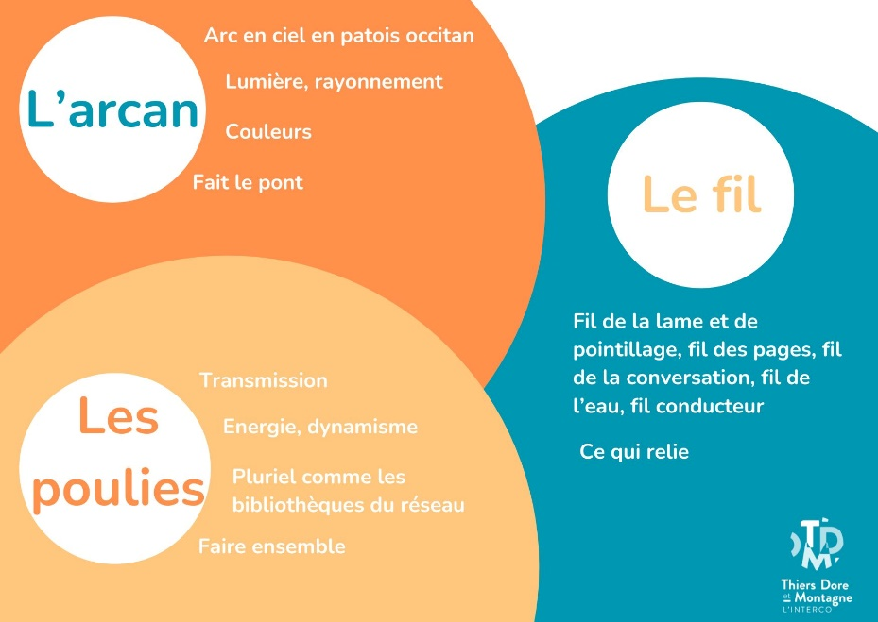
L’arcan | Le fil | Les poulies

